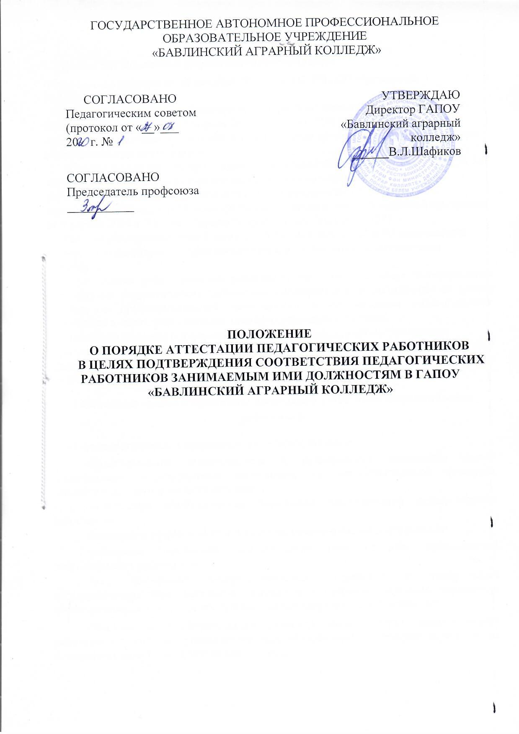

1.Общие положения
1.1 Настоящее Положение разработано в соответствии с
Федеральным законом от 29 декабря 2012г. № 273-ФЗ «Об образовании в Российской Федерации»;
Приказом Министерства образования и науки Российской Федерации (Минобрнауки России) от 7 апреля 2014 г. № 276 г. "Об утверждении Порядка проведения аттестации педагогических работников организаций, осуществляющих образовательную деятельность ".
Приказ Министерства просвещения Российской Федерации от 23.12.2020 № 767 «О внесении изменений в Порядок проведения аттестации педагогических работников организаций, осуществляющих образовательную деятельность, утвержденный приказом Министерства образования и науки Российской Федерации от 7 апреля 2014 г. № 276» (Зарегистрирован 22.01.2021 № 62177)

Письмо Минпросвещения России от 23.03.2021 № СК-70/08 "О направлении информации по вопросу о применении Порядка аттестации педагогических работников
1.2 Аттестация педагогических работников проводится в целях подтверждения соответствия педагогических работников занимаемым ими должностям на основе оценки их профессиональной деятельности и по желанию педагогических работников в целях установления квалификационной категории.
Настоящее Положение определяет основные задачи и принципы проведения
аттестации педагогических работников ГАПОУ «Бавлинский аграрный колледж» (далее – Колледж), порядок проведения аттестации педагогических работников Колледжа.

2.Основные задачи и принципы проведения аттестации педагогических
работников

2.1 Основными задачами проведения аттестации являются:
- стимулирование целенаправленного, непрерывного повышения уровня квалификации педагогических работников, их методологической культуры, профессионального и личностного роста;
- определение необходимости повышения квалификации педагогических работников;
- повышение эффективности и качества педагогической деятельности;
- выявление перспектив использования потенциальных возможностей педагогических работников;
- учет требований профессиональных стандартов и федеральных государственных образовательных стандартов к кадровым условиям реализации образовательных программ при формировании кадрового состава колледжа;
- обеспечение дифференциации размеров оплаты труда педагогических работников с учетом установленной квалификационной категории и объема их преподавательской (педагогической) работы.

2.2 Основными принципами проведения аттестации являются:
- коллегиальность;
- гласность;
- открытость;
- объективное отношение к педагогическим работникам;
- недопустимость дискриминации при проведении аттестации.

3.Порядок проведения аттестации педагогических работников

ГАПОУ «Бавлинский аграрный колледж»
3.1 Аттестация педагогических работников в целях подтверждения соответствия
педагогических работников занимаемым ими должностям.
Аттестация педагогических работников в целях подтверждения соответствия педагогических работников занимаемым ими должностям проводится один раз в пять лет на основе оценки их профессиональной деятельности аттестационными комиссиями, самостоятельно формируемыми колледжем.
3.1.1Аттестационная комиссия создается приказом директора Колледжа сроком на один учебный год на каждом отделении, реализующем образовательные программы в составе председателя комиссии, заместителя председателя, секретаря и членов комиссии.
3.1.2 В состав аттестационной комиссии в обязательном порядке включается представитель выборного органа первичной профсоюзной организации колледжа.
3.1.3 Заместителем директора по ТО составляет график аттестации педагогических работников на учебный год.
3.1.4 Заместитель директора по ТО знакомит педагогических работников с датой проведения аттестации не позднее, чем за 30 календарных дней до дня проведения аттестации по графику.
3.1.5Для проведения аттестации на каждого педагогического работника руководитель отделения вносит в аттестационную комиссию представление.
3.1.6.В представлении содержатся следующие сведения о педагогическом работнике:
фамилия, имя, отчество (при наличии);
наименование должности на дату проведения аттестации;
дата заключения по этой должности трудового договора;
уровень образования и (или) квалификации по специальности или направлению подготовки;
информация о получении дополнительного профессионального образования по профилю педагогической деятельности;
результаты предыдущих аттестаций (в случае их проведения);
мотивированная всесторонняя и объективная оценка профессиональных, деловых качеств, результатов профессиональной деятельности педагогического работника по выполнению трудовых обязанностей, возложенных на него трудовым договором.
3.1.7 После ознакомления с представлением педагогический работник по желанию может представить в аттестационную комиссию дополнительные сведения, характеризующие его профессиональную деятельность за период с даты предыдущей аттестации (при первичной аттестации - с даты поступления на работу).

3.1.8 При отказе педагогического работника от ознакомления с представлением составляется акт, который подписывается заместителем директора по ТО и лицами (не менее двух), в присутствии которых составлен акт.
3.1.8Аттестация проводится на заседании аттестационной комиссии с участием педагогического работника.
3.1.9 Заседание аттестационной комиссии считается правомочным, если на нем присутствуют не менее двух третей от общего числа членов аттестационной комиссии.
3.1.10 В случае отсутствия педагогического работника в день проведения аттестации на заседании аттестационной комиссии по уважительным причинам, его аттестация переносится на другую дату, и в график аттестации вносятся соответствующие изменения, о чем работодатель знакомит работника под роспись не менее чем за 30 календарных дней до новой даты проведения его аттестации.
3.1.11 При неявке педагогического работника на заседание аттестационной комиссии без уважительной причины аттестационная комиссия проводит аттестацию в его отсутствие.
3.1.12 Аттестационная комиссия рассматривает представление, дополнительные сведения, представленные самим педагогическим работником, характеризующие его профессиональную деятельность (в случае их представления).
3.1.13 По результатам аттестации педагогического работника аттестационная комиссия принимает одно из следующих решений:
      - соответствует занимаемой должности (указывается должность педагогического работника);
      - не соответствует занимаемой должности (указывается должность педагогического работника).
3.1.14 Решение принимается аттестационной комиссией в отсутствие аттестуемого педагогического работника открытым голосованием большинством голосов членов аттестационной комиссии организации, присутствующих на заседании.
3.1.15 В случаях, когда не менее половины членов аттестационной комиссии, присутствующих на заседании, проголосовали за решение о соответствии работника занимаемой должности, педагогический работник признается соответствующим занимаемой должности.
3.1.16 Результаты аттестации педагогического работника, непосредственно присутствующего на заседании аттестационной комиссии, сообщаются ему после подведения итогов голосования.
3.1.17Результаты аттестации педагогических работников заносятся в протокол, подписываемый председателем, заместителем председателя, секретарем и членами аттестационной комиссии, присутствовавшими на заседании, который хранится с представлениями, дополнительными сведениями, представленными самим педагогическими работниками, характеризующими их профессиональную деятельность (в случае их наличия), у заведующего отделением.
3.1.18 На педагогического работника, прошедшего аттестацию, не позднее двух рабочих дней со дня ее проведения секретарем аттестационной комиссии составляется выписка из протокола, содержащая сведения о фамилии, имени, отчестве (при наличии) аттестуемого, наименовании его должности, дате заседания аттестационной комиссии, результатах голосования, о принятом аттестационной

комиссией решении.
3.1.20 Заместитель директора по ТО знакомит педагогического работника с выпиской из протокола под роспись в течение трех рабочих дней после ее составления. Выписка из протокола хранится в личном деле педагогического работника.
3.1.21 Результаты аттестации в целях подтверждения соответствия педагогических работников занимаемым ими должностям на основе оценки их профессиональной деятельности педагогический работник вправе обжаловать в соответствии с законодательством Российской Федерации.
3.1.22Аттестацию в целях подтверждения соответствия занимаемой должности не проходят следующие педагогические работники:
а. ) педагогические работники, имеющие квалификационные категории;
б. ) проработавшие в занимаемой должности менее двух лет в организации, в которой проводится аттестация;
в. ) беременные женщины;
г. ) женщины, находящиеся в отпуске по беременности и родам;
д. ) лица, находящиеся в отпуске по уходу за ребенком до достижения им возраста трех лет;
е. ) отсутствовавшие на рабочем месте более четырех месяцев подряд в связи с заболеванием.
Аттестация педагогических работников, предусмотренных подпунктами "г" и "д" настоящего пункта, возможна не ранее чем через два года после их выхода из указанных отпусков.
Аттестация педагогических работников, предусмотренных подпунктом "е" настоящего пункта, возможна не ранее чем через год после их выхода на работу.
3.1.23 Аттестационные комиссии дают рекомендации директору колледжа о возможности назначения на соответствующие должности педагогических работников лиц, не имеющих специальной подготовки или стажа работы, установленных в разделе "Требования к квалификации" раздела "Квалификационные характеристики должностей работников образования" Единого квалификационного справочника должностей руководителей, специалистов и служащих и (или) профессиональными стандартами, но обладающих достаточным практическим опытом и компетентностью, выполняющих качественно и в полном объеме возложенные на них должностные обязанности.

- Аттестация педагогических работников в целях установления квалификационной категории
4.1Аттестация педагогических работников в целях установления квалификационной категории проводится по их желанию.
4.2Аттестация педагогических работников колледжа осуществляется Главной аттестационной комиссией по проведению аттестации педагогических работников государственных образовательных организаций, подведомственных Министерству образования и науки РТ (далее – Главная аттестационная комиссия).
4.3Аттестация педагогических работников проводится в соответствии с Регламентом, утвержденным Министерством образования и науки.

4.4 В заявлении о проведении аттестации педагогические работники указывают квалификационные категории и должности, по которым они желают пройти аттестацию.
4.5 Заявления о проведении аттестации подаются педагогическими работниками независимо от продолжительности работы в организации, в том числе в период нахождения в отпуске по уходу за ребенком.
4.6 Заявления о проведении аттестации в целях установления высшей квалификационной категории по должности, по которой аттестация будет проводиться впервые, подаются педагогическими работниками не ранее чем через два года после установления по этой должности первой квалификационной
категории.
4.7 Истечение срока действия высшей квалификационной категории не ограничивает право педагогического работника впоследствии обращаться в Главную аттестационную комиссию с заявлением о проведении его аттестации в целях установления высшей квалификационной категории по той же должности.
4.8 Первая квалификационная категория педагогическим работникам устанавливается на основе:
      - стабильных положительных результатов освоения обучающимися образовательных программ по итогам мониторингов, проводимых организацией;
      - стабильных положительных результатов освоения обучающимися образовательных программ по итогам мониторинга системы образования, проводимого в порядке, установленном постановлением Правительства Российской Федерации от 5 августа 2013 г. № 662;
      - выявления развития у обучающихся способностей к научной (интеллектуальной), творческой, физкультурно -спортивной деятельности;
      - личного вклада в повышение качества образования, совершенствования методов обучения и воспитания, транслирования в педагогических коллективах опыта практических результатов своей профессиональной деятельности, активного участия в работе методических объединений педагогических работников организации.
4.9 Высшая квалификационная категория педагогическим работникам устанавливается на основе:
      - достижения обучающимися положительной динамики результатов освоения образовательных программ по итогам мониторингов, проводимых организацией;
      - достижения обучающимися положительных результатов освоения образовательных программ по итогам мониторинга системы образования, проводимого в порядке, установленном постановлением Правительства Российской Федерации от 5 августа 2013 г. № 662;
      - выявления и развития способностей обучающихся к научной (интеллектуальной), творческой, физкультурно-спортивной деятельности, а также их участия в олимпиадах, конкурсах, фестивалях, соревнованиях;
      - личного вклада в повышение качества образования, совершенствования методов обучения и воспитания, и продуктивного использования новых образовательных технологий, транслирования в педагогических коллективах опыта практических результатов своей профессиональной деятельности, в том числе

      - экспериментальной и инновационной;
      - активного участия в работе методических объединений педагогических работников организаций, в разработке программно - методического сопровождения
образовательного процесса, профессиональных конкурсах.
4.10 Оценка профессиональной деятельности педагогических работников в целях установления квалификационной категории осуществляется Главной аттестационной комиссией на основе результатов их работы.
4.11 По результатам аттестации аттестационная комиссия принимает одно из следующих решений:
      - установить первую (высшую) квалификационную категорию (указывается должность педагогического работника, по которой устанавливается квалификационная категория);
      - отказать в установлении первой (высшей) квалификационной категории (указывается должность, по которой педагогическому работнику отказывается е установлении квалификационной категории).
4.12 Квалификационная категория устанавливается сроком на 5 лет. Срок действия квалификационной категории продлению не подлежит.
4.13 При принятии в отношении педагогического работника, имеющего первую квалификационную категорию, решения Главной аттестационной комиссии об отказе в установлении высшей квалификационной категории, за ним сохраняется первая квалификационная категория до истечения срока ее действия.
4.14 Педагогические работники, которым при проведении аттестации отказано в установлении квалификационной категории, обращаются по их желанию в Главную аттестационную комиссию с заявлением о проведении аттестации на ту же квалификационную категорию не ранее чем через год со дня принятия аттестационной комиссией соответствующего решения.
4.15 На основании решения Главной аттестационной комиссии о результатах аттестации педагогических работников Министерство образования и науки издает распорядительный акты (приказы) об установлении педагогическим работникам первой или высшей квалификационной категории со дня вынесения решения аттестационной комиссией, которые размещаются на официальных сайтах указанных органа в сети "Интернет".
4.16 Результаты аттестации в целях установления квалификационной категории (первой или высшей) педагогический работник вправе обжаловать в соответствии с законодательством Российской Федерации.
4.17 Квалификационные категории, установленные педагогическим работникам, сохраняются до окончания срока их действия при переходе в другую организацию, в том числе расположенную в другом субъекте Российской Федерации.

5.Заключительные положения
5.1 Настоящее Положение вступает в силу с момента его утверждения соответствующим локальным нормативным актом Колледжа.
5.2 Внесение изменений в настоящее Положение осуществляется на основании решения директора Колледжа, или лицом, замещающим директора Колледжа в период его отсутствия, оформляемого соответствующим Приказом.
5.3 Настоящее Положение действует до принятия нового Положения или отмены настоящего Положения.

